智能家居系统软件组成图（使用外网部份）
路由器内部程序分三大块：

1连接外网服务器程序

2 专门控制串口的程序

3 使用串口与路由器连接的Zigbee程序
手机客户端Android 版本
外网服务器数据中转程序




客户端与服器通讯协议

服务器与路由主程序通讯协议

WIFI开关的嵌入式程序


路由器内部软件图
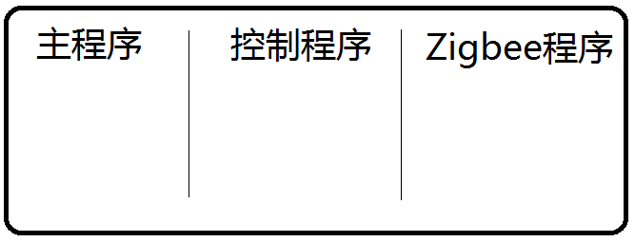
WIFI开关与路由主程序通讯协议

通讯协议
通讯协议
主程序与WIFI程序的通讯协议

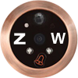

Zibbee器件与路由器Zigbee程序的通讯协议

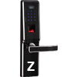
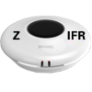
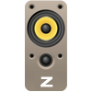
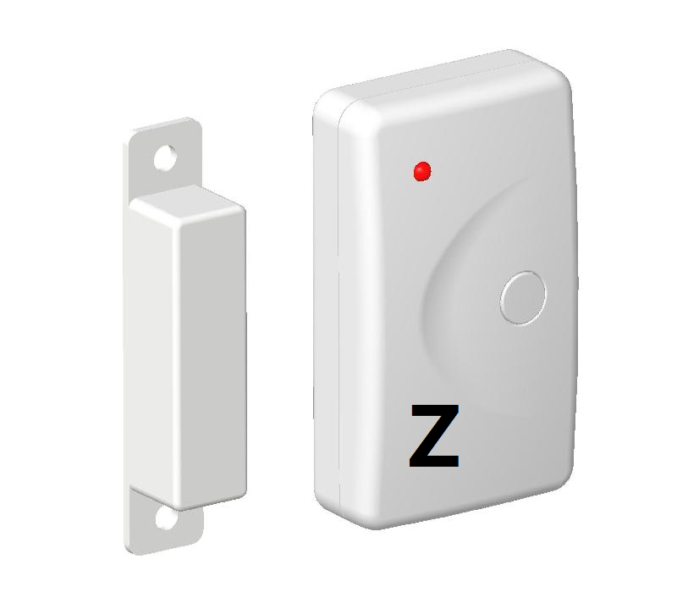

红外录码与控制程序

